✂️
🧩 מקום בארץ – חידות תמונה
כרטיסיות חידות 3×4 – חלק א׳
כרטיסים 1–36 + דף תשובות בסוף · גרסה צבעונית
👩‍🏫 מהדורה למורה + כרטיסים

יצרה: רוית ראש בן ישי

📑 תוכן העניינים
• 👩‍🏫 מהדורה למורה – איך משתמשים בכרטיסים
• כרטיסים 1–12
• כרטיסים 13–24
• כרטיסים 25–36
• 🔑 דף תשובות

👩‍🏫 מהדורה למורה – איך משתמשים בכרטיסים
• מדפיסים, גוזרים לאורך הקווים המקווקווים. דף התשובות בסוף – מדפיסים אותו בנפרד.
• משחק זוגות: כל זוג מקבל 6 כרטיסים, פותר וממלא את המשבצות בעיפרון.
• תחנות: מפזרים כרטיסים בכיתה; כל קבוצה פותרת ומסבירה את משחק המילים.
• חנ״מ: בוחרים כרטיסים עם ⭐ אחד, ומציעים 2–3 תשובות בכתב לבחירה.
• עולים: לפני הפתרון אומרים בקול את שם כל תמונה (בית, שמש, ים…).
⭐ = קל · ⭐⭐ = בינוני · ⭐⭐⭐ = קשה. מספר המשבצות = מספר האותיות בכל מילה. חלק א׳: כרטיסים 1–36 · חלק ב׳: כרטיסים 37–65.

✂️ כרטיסים 1–12
#1 ⭐  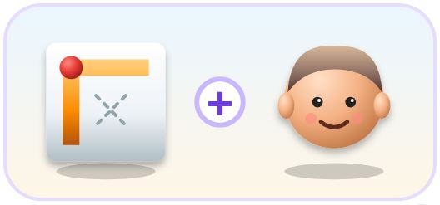  ☐☐☐ ☐☐☐☐  מקום בארץ – מזהים את היישוב? | #2 ⭐  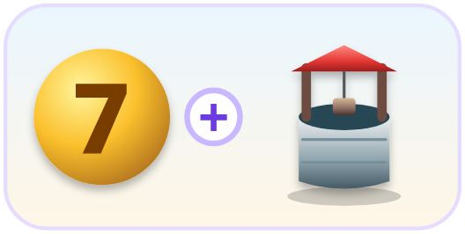  ☐☐☐ ☐☐☐  מקום בארץ – מזהים את היישוב? | #3 ⭐  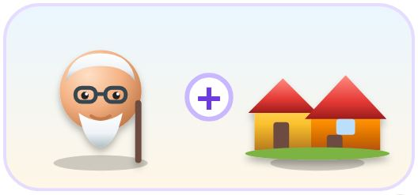  ☐☐☐ ☐☐☐  מקום בארץ – מזהים את היישוב?
#4 ⭐⭐    ☐☐☐ ☐☐  מקום בארץ – מזהים את היישוב? | #5 ⭐  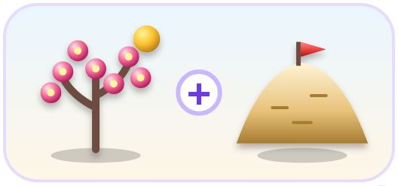  ☐☐ ☐☐☐☐  מקום בארץ – מזהים את היישוב? | #6 ⭐⭐  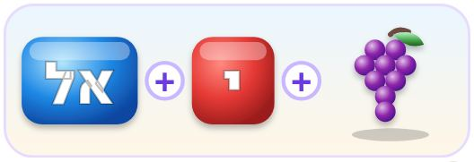  ☐☐☐☐☐☐  מקום בארץ – מזהים את היישוב?
#7 ⭐⭐    ☐☐☐☐☐  מקום בארץ – מזהים את היישוב? | #8 ⭐⭐    ☐☐☐☐  מקום בארץ – מזהים את היישוב? | #9 ⭐⭐  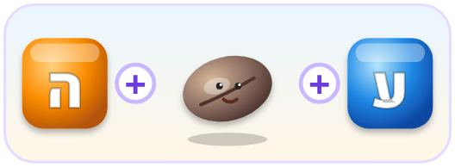  ☐☐☐☐☐  מקום בארץ – מזהים את היישוב?
#10 ⭐⭐⭐    ☐☐☐☐☐  מקום בארץ – מזהים את היישוב? | #11 ⭐⭐  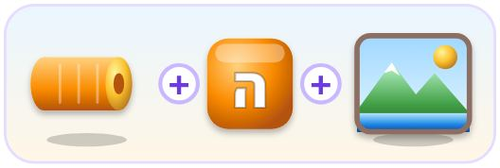  ☐☐☐ ☐☐☐☐☐  מקום בארץ – מזהים את היישוב? | #12 ⭐⭐⭐    ☐☐☐☐  מקום בארץ – מזהים את היישוב?

✂️ כרטיסים 13–24
#13 ⭐⭐⭐  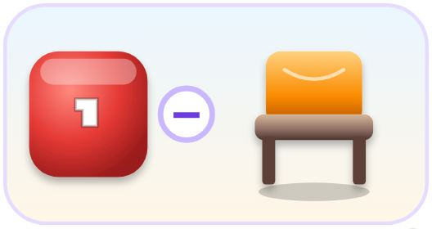  ☐☐☐  מקום בארץ – מזהים את היישוב? | #14 ⭐⭐    ☐☐☐☐  מקום בארץ – מזהים את היישוב? | #15 ⭐  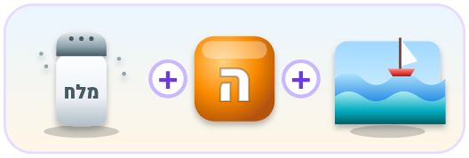  ☐☐ ☐☐☐☐  מקום בארץ – מזהים את היישוב?
#16 ⭐⭐⭐  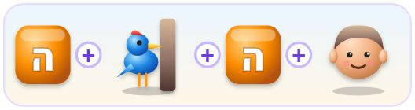  ☐☐☐ ☐☐☐☐☐  מקום בארץ – מזהים את היישוב? | #17 ⭐  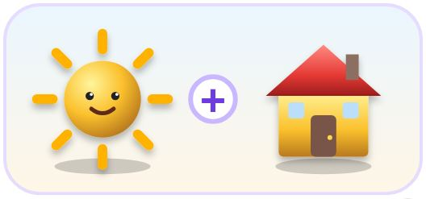  ☐☐☐ ☐☐☐  מקום בארץ – מזהים את היישוב? | #18 ⭐⭐  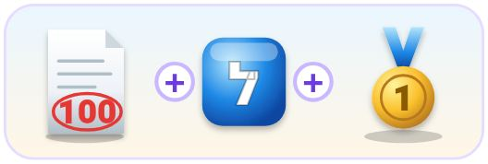  ☐☐☐☐☐ ☐☐☐☐☐  מקום בארץ – מזהים את היישוב?
#19 ⭐⭐    ☐☐☐ ☐☐☐☐☐  מקום בארץ – מזהים את היישוב? | #20 ⭐    ☐☐☐ ☐☐☐☐  מקום בארץ – מזהים את היישוב? | #21 ⭐    ☐☐☐ ☐☐☐  מקום בארץ – מזהים את היישוב?
#22 ⭐⭐⭐    ☐☐☐☐☐☐☐  מקום בארץ – מזהים את היישוב? | #23 ⭐⭐⭐  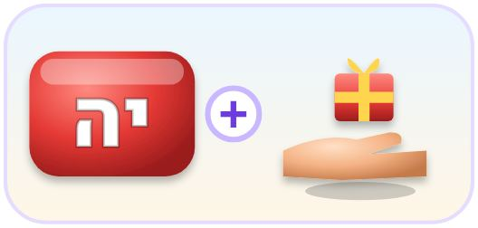  ☐☐☐☐☐  מקום בארץ – מזהים את היישוב? | #24 ⭐⭐  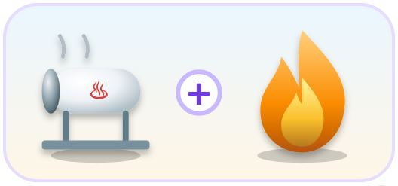  ☐☐☐☐☐  מקום בארץ – מזהים את היישוב?

✂️ כרטיסים 25–36
#25 ⭐⭐  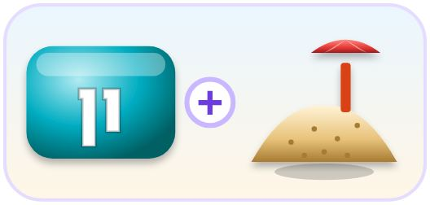  ☐☐☐☐☐  מקום בארץ – מזהים את היישוב? | #26 ⭐    ☐☐ ☐☐  מקום בארץ – מזהים את היישוב? | #27 ⭐  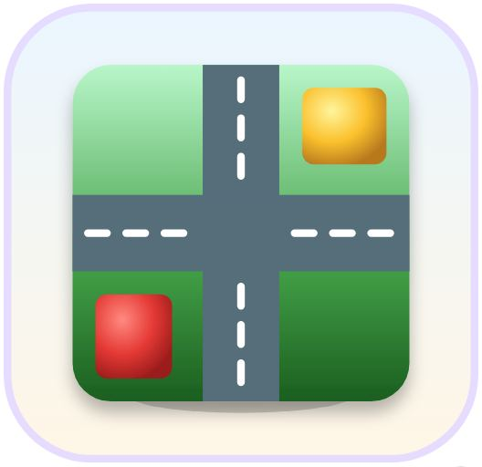  ☐☐☐☐☐☐  מקום בארץ – מזהים את היישוב?
#28 ⭐⭐⭐    ☐☐☐☐☐☐☐  מקום בארץ – מזהים את היישוב? | #29 ⭐  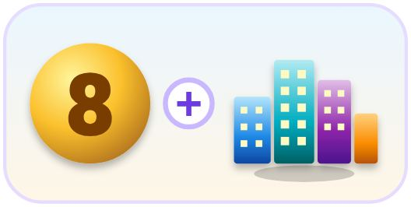  ☐☐☐☐☐ ☐☐☐☐☐  מקום בארץ – מזהים את היישוב? | #30 ⭐⭐⭐  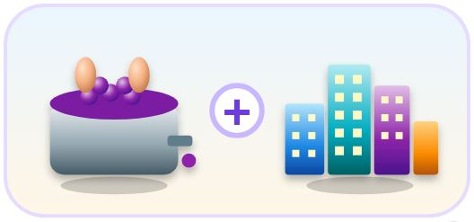  ☐☐☐☐☐ ☐☐  מקום בארץ – מזהים את היישוב?
#31 ⭐⭐    ☐☐☐  מקום בארץ – מזהים את היישוב? | #32 ⭐  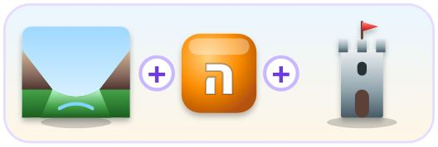  ☐☐☐☐ ☐☐☐☐  מקום בארץ – מזהים את היישוב? | #33 ⭐⭐⭐  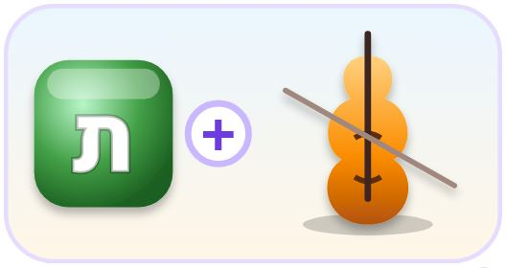  ☐☐☐☐  מקום בארץ – מזהים את היישוב?
#34 ⭐⭐  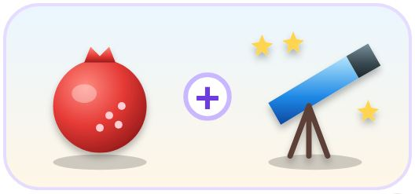  ☐☐☐☐ ☐☐☐☐  מקום בארץ – מזהים את היישוב? | #35 ⭐⭐  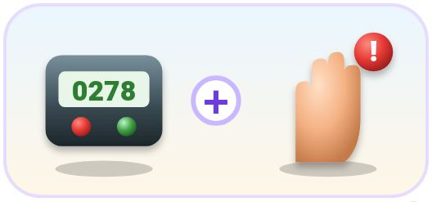  ☐☐☐☐☐☐  מקום בארץ – מזהים את היישוב? | #36 ⭐⭐    ☐☐☐  מקום בארץ – מזהים את היישוב?

🔑 דף תשובות
# | תשובה | משחק המילים
1 | ראש פינה | ראש + פינה. שתי מילים שלמות, כל אחת מצוירת כמו שהיא.
2 | באר שבע | באר + שבע (המספר 7). המספר מצויר בספרה – וקוראים אותו במילים.
3 | כפר סבא | כפר + סבא. שתי מילים מוכרות מחיי היום־יום.
4 | רמת גן | רמה (שלב, דרגה) + גן. "רמה" בצורת סמיכות נהיית "רמת" – כמו "רמת קושי".
5 | תל אביב | תל (גבעה עתיקה) + אביב (העונה הפורחת).
6 | כרמיאל | כרם (גפנים וענבים) + האותיות י־אל. מילה אחת + תוספת אותיות.
7 | נהריה | נהר + יה. בעיר זורם נחל קטן – הגעתון – לאורך הרחוב הראשי.
8 | חיפה | חי (בחיים – לב פועם) + פה. שני צלילים שמתחברים למילה אחת.
9 | עפולה | ע + פול (קטנייה) + ה. מילה קטנה מסתתרת בתוך שם העיר.
10 | טבריה | ט + בריה (יצור, ברייה). המילה "בריה" פירושה יצור חי.
11 | נוף הגליל | נוף + ה + גליל (צורה של גליל, כמו גליל נייר). "גליל" הוא גם שם האזור!
12 | נצרת | נצר (נבט, ענף צעיר שצומח) + ת.
13 | רהט | רהיט פחות י = רהט. כאן מורידים אות במקום להוסיף!
14 | אילת | איל (זכר הכבשים) + ת.
15 | ים המלח | ים + ה + מלח.
16 | ראש הנקרה | ראש + ה + נקר (ציפור שמנקרת בעצים) + ה. "נקרה" היא בעצם מערה או נקיק בסלע.
17 | בית שמש | בית + שמש.
18 | ראשון לציון | ראשון (מדליית מקום ראשון) + ל + ציון (100 במבחן!). "ציון" הוא גם שם של ירושלים בשירה.
19 | פתח תקווה | פתח (דלת פתוחה) + תקווה (קשת בענן).
20 | ראש העין | ראש + ה + עין. "עין" היא גם מעיין – ואכן, ליד העיר נובעים מעיינות הירקון.
21 | עין גדי | עין (גם: מעיין) + גדי (גור של עז). בשמורה באמת חיים יעלים!
22 | גבעתיים | גבעה ועוד גבעה – שתי גבעות = גבעתיים (צורת זוגי, כמו ידיים, עיניים).
23 | נתניה | נתן (נתן מתנה) + יה.
24 | אשדוד | אש + דוד (דוד מים חמים על הגג).
25 | חולון | חול + ון. העיר באמת נבנתה על חולות!
26 | בת ים | בת + ים.
27 | רחובות | רחוב + רחוב = רחובות. מילה אחת ברבים!
28 | מודיעין | מו (קול של פרה) + די! (מספיק) + עין. שלושה צלילים = מודיעין.
29 | קריית שמונה | קריה (עיר, בניינים) + שמונה (8). "קריה" בסמיכות = "קריית".
30 | קריית גת | קריה + גת (המקום שבו דורכים ענבים להכנת מיץ).
31 | צפת | צף (מה שלא שוקע, כמו גלגל ים) + ת.
32 | מגדל העמק | מגדל + ה + עמק.
33 | כנרת | כנר (מי שמנגן בכינור) + ת. לפי אחד ההסברים, צורת האגם מזכירה כינור.
34 | מצפה רמון | מצפה (מקום שמסתכלים ממנו, טלסקופ) + רימון (בלי י – רמון).
35 | דימונה | די! (מספיק) + מונה (מכשיר שסופר, כמו מונה מים).
36 | ערד | ער (לא ישן – שעון מעורר) + ד.

יצרה: רוית ראש בן ישי · מקום בארץ – חידות תמונה

